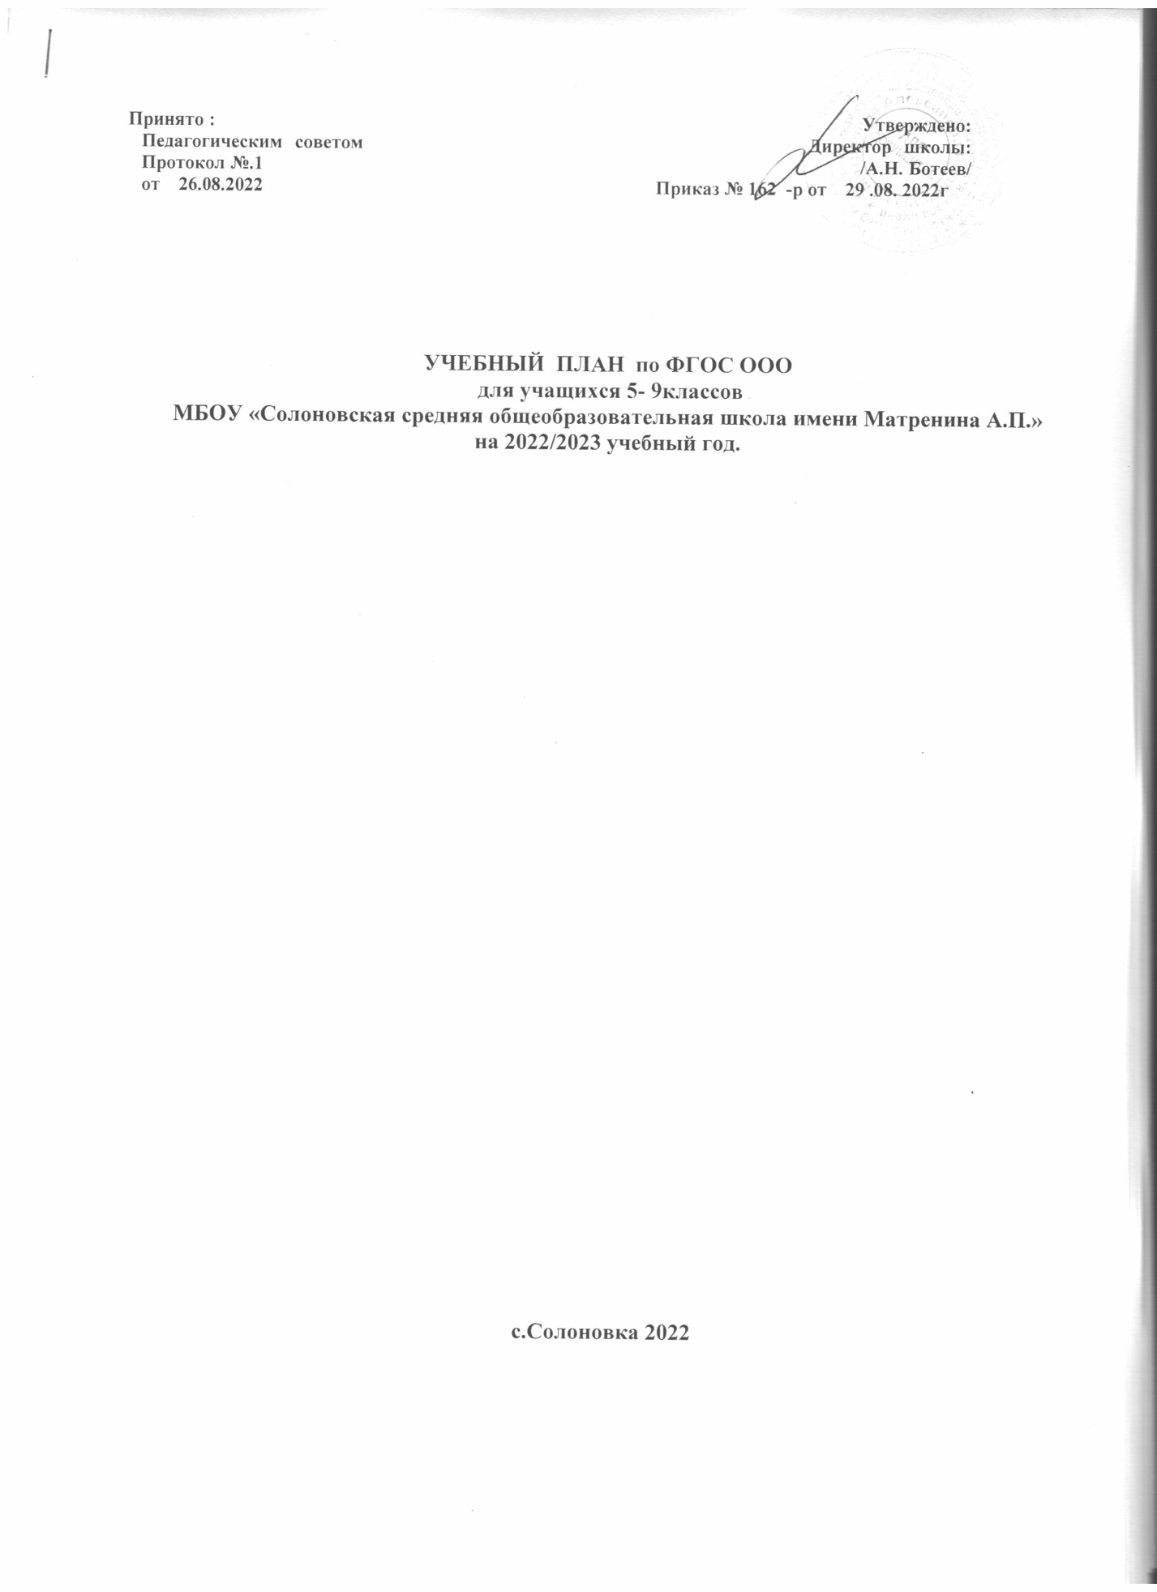

Пояснительная записка.

Учебный план ООО МБОУ «Солоновская СОШ имени Матренина А.П.» - нормативный правовой акт, реализующий основную программу основного общего
образования МБОУ «Солоновская СОШ имени Матренина А.П.».
Учебный план обеспечивает введение в действие и реализацию требований
стандарта, определяет общий объем нагрузки и максимальный объем аудиторной нагрузки обучающихся, состав и структуру обязательных предметных областей по классам (годам обучения). Учебный план определяет (регламентирует) перечень учебных предметов, курсов и время, отводимое на их освоение и организацию; распределяет учебные предметы, курсы по классам и учебным годам. Учебный план рассчитан на 6-и дневную рабочую неделю.

Учебный план разработан на основе следующих нормативных документов:

- Федерального Закона от 29.12.2012 №273-ФЗ «Об образовании в Российской Федерации».

2.Федерального государственного образовательного стандарта основного общего образования, утвержденного приказом Минобрнауки России от 17 декабря 2010 г. №1897 с изменениями (приказ Минобрнауки России от 26.11.2010 №1241);
3.Приказ Минобрнауки России от 17.12.2010 N 1897 (ред. от 31.12.2015) Об утверждении федерального государственного образовательного стандарта основного общего образования.

4.Приказа Приказ Минобрнауки РФ « О внесении изменений в приказ Минобрнауки РФ от 17 декабря 2010г. № 1897 « Об утверждении Федерального государственного образовательного стандарта основного общего образования» от 29.12.2014г. №1644;
5. Приказ Минобрнауки России от 30.08.2013 N 1015 (ред. от 17.07.2015) Об утверждении Порядка организации и осуществления образовательной деятельности по основным общеобразовательным программам - образовательным программам начального общего, основного общего и среднего общего образования
6.Приказ Министерства образования и науки Российской Федерации от 31 марта 2014 г. №253 «Об утверждении федерального перечня учебников, рекомендуемых к использованию при реализации имеющих государственную аккредитацию образовательных программ начального общего, основного общего и среднего общего образования» (с изменениями от 08.06.2015 № 576, от 28.12.2015 № 1529, от26.01.2016 № 38, 21.04.2016 № 459, от 29.12.2016 № 1677, от 08.06.2017 № 535, от 20.06.2017 № 581, от 05.07.2017 № 329, от 28.12.2018 №345, от 22.11.2019№632)
7.Приказ Главного управления образования и молодежной политики Алтайского края от

    - -02/02/1102 «О введении ФГОС ООО в штатном режиме с 01.09.2015»
8.Постановления Главного государственного санитарного врача Российской Федерации от 29 декабря 2010 г. № 189 «Об утверждении СанПиН 2.4.2.2821-10 «Санитарно-эпидемиологические требования к условиям и организации обучения в общеобразовательных учреждениях» (зарегистрировано Министерством юстиции Российской Федерации 3 марта 2011г., регистрационный № 19993);

9.Постановления Главного государственного санитарного Российской Федерации от 24 ноября 2015 года №81 «О внесении изменений №3 в СанПиН 2.4.2.2821-10. Санитарно-эпидемиологические требования к условиям и организации обучения, содержания в общеобразовательных организациях;
10. Примерного учебного плана (вариант 3, 6-ти дневная учебная неделя) основного
общего образования (примерная основная образовательная программа ООО,
одобренная федеральным учебно-методическим объединением по общему
образованию (Протокол заседания от 08.04.2015 №1/15, в редакции протокола №
3/15 от 28.10.2015);
11. Письма Министерства образования и науки Алтайского края №210210211052 от
07.04.2017 «О методических рекомендациях по проектированию учебного плана
при реализации ФГОС ООО»;
12. Письма Минобрнауки Алтайского края от 10.04.2019 г. № 230210211174 «Об изучении второго иностранного языка, родного языка и родной литературы».

13.Основной образовательной программы основного общего образования МБОУ «Солоновская СОШ имени Матренина А.П.»

14.Устава МБОУ « Солоновская СОШ имени Матренина А.П.»;
Учебный план МБОУ «Солоновская средняя общеобразовательная школа имени Матренина А.П.», реализующий ФГОС ООО и ООПООО(ФГОС) МБОУ «Солоновская СОШ имени Матренина А.П.», определяет общие рамки отбора содержания основного общего образования, разработки требований к его усвоению и организации образовательного процесса, а также выступает в качестве одного из основных механизмов его реализации. Учебный план МБОУ «Солоновская СОШ имени Матренина А.П.»
реализующий ФГОС ООО, ориентирован на 5-летний нормативный срок освоения
основных образовательных программ основного общего образования.
Учебный план представлен в виде таблицы, структура которой соответствует
структуре учебного плана основного общего образования, представленная в приложении
к приказу Министерства образования и науки Алтайского края №210210211052 от
07.04.2017 «О методических рекомендациях по проектированию учебного плана при
реализации ФГОС ООО».
Учебный план:
— фиксирует максимальный объём учебной нагрузки обучающихся;
— определяет (регламентирует) перечень учебных предметов, курсов, направлений внеурочной деятельности и время, отводимое на их освоение и организацию с учетом авторских программ, выбранных завершенных предметных линий.
Учебный план состоит из двух частей: обязательной части и части, формируемой участниками образовательного процесса, включающей внеурочную деятельность.
Обязательная часть учебного плана определяет состав учебных предметов обязательных предметных областей для всех имеющих государственную аккредитацию образовательных учреждений, реализующих основную образовательную программу основного общего образования, и учебное время, отводимое на их изучение по классам (годам) обучения.
Часть учебного плана, формируемая участниками образовательного процесса, определяет содержание образования, обеспечивающего реализацию интересов и потребностей обучающихся, их родителей (законных представителей), образовательного учреждения, учредителя образовательного учреждения (организации).
Время, отводимое на данную часть примерного учебного плана, может быть использовано на:
— увеличение учебных часов, предусмотренных на изучение отдельных предметов обязательной части;
— введение специально разработанных учебных курсов, обеспечивающих интересы и потребности участников образовательного процесса, в том числе этнокультурные;
— внеурочную деятельность.
Учебная и внеурочная деятельность осуществляется в рамках реализации основной образовательной программы основного общего образования школы.
В учебном плане представлены все учебные предметы, обязательные для изучения в 5-9классах.
Обязательная нагрузка учащихся по всем классам не превышает предельно допустимую при шестидневной учебной недели: 5класс-32часа; 6класс-33 часа, 7класс-35часов, 8класс-36часов, 9класс-36часов. При 5-дневной учебной неделе для для обучающихся, 8-9-х классов – 33 часа.
При формировании учебного плана ООО в части определения продолжительности
обучения предмету в каждом классе приоритетными явились авторские программы в
соответствии с Приказом Министерства образования и науки Алтайского края
№210210211052 от 07.04.2017 «О методических рекомендациях по проектированию
учебного плана при реализации ФГОС ООО»
Обязательная часть.
В предметной области «Русский язык и литература» предусматривается изучение русского языка в 5 классе - 5 часов в неделю; в 6классе-6часов в неделю; в 7классе -4часа в неделю; в 8-9классах - по 3часа в неделю с учетом авторской программы М.М. Разумовской; литературы в 5-6,9классах по 3 часа в неделю; в 7-8 классах по 2часа в неделю с учетом авторской программы В.Я.Коровиной, В.П.Журавлева, В.И.Коровина.
В предметной области «Родной язык и родная литература» предусматривается изучение родного (русского )языка в 9 классе -1час в неделю, продолжают обучение в соответствии с программами по учебным предметам «Родной язык» и «Литературное чтение на родном языке», разработанными КАУ ДПО АИРО имени Андриана Митрофановича Топорова.
Предметная область «Иностранный язык» предусматривает изучение английского языка в 5-7 классах по 3 часа в неделю с учетом авторской программы О.В. Афанасьевой, И.В. Михеевой. В 8-9классах по 3 часа в неделю с учетом авторской программы М.З. Биболетовой. Второй иностранный язык (немецкий) изучается в 5-9классах по 2 часа в неделю с учетом авторской программы Аверина М.М.
В предметной области «Математика и информатика» математика в 5 -6классах изучается по 5 часов в неделю с учетом авторской программы С.М. Никольского ; в 7-9 классах алгебра изучается по 3 часа в неделю с учетом авторской программы Н.Г. Миндюк ; геометрия по 2часа в неделю с учетом авторской программы Л.С.Атанасяна, В.Ф.Бутузова.
Предмет информатика изучается в 7-9 классах по 1часу в неделю с учетом авторских программ Л.Л.Босовой (7 класс), Н.Д. Угриновича 8-9 классы.
В область «Общественно-научных предметов» входят учебные предметы:
История России и Всеобщая история (2 часа в неделю), изучение предметов История России и Всеобщая история последовательно (сначала предмет «Всеобщая история», затем предмет «История России») с учетом авторских программ А.А.Вигасина, Г.И.Годера, А.О Сороко-Цюпа; А.А.Данилова, О.Н.Журавлевой, И.Е.Барыкиной. Обществознание изучается с 6 по 9 классы по 1 часу в неделю с учетом авторской программы Л.Н.Боголюбова.
География в 5-6классах изучается по 1 часу в неделю,с учетом авторской программы А.И. Алексеева, в 7-9классах по 2 часа в неделю с учетом авторской программы И. И. Бариновой, В. П. Дронова, И. В. Душиной, В.И.Сиротина.
Содержание обязательной предметной области ОДНКНР изучается с учетом авторской программы Н.Ф. Виноградовой -1 час в неделю
Изучение естественно – научных предметов представлено предметом биология. Изучение биологии в 5-6классах – по 1 часу в неделю, в 7-9 классах- по 2часа в неделю с учетом авторской программы В.В.Пасечника.
Учебный предмет «Физика» изучается в 7-9 классах по 2 часа в неделю с учетом
авторской программы Е.М. Гутника, А.В. Пёрышкина.
Учебный предмет химия изучается в 8-9классах по 2 часа в неделю с учетом авторской программы Н.Н.Гара.
Предметная область «Искусство» представлена учебными предметами - музыкой и изобразительным искусством. Музыка изучается в 5-7классах по 1 часу в неделю с учетом авторской программы Г. П. Сергеевой, Е. Д. Критской. Изобразительное искусство изучается в 5-8классах по 1 часу в неделю с учетом авторской программы Б.М.Неменского.
В предметной области «Физическая культура и основы безопасности жизнедеятельности» изучаются следующие дисциплины: «Физическая культура» и «Основы безопасности жизнедеятельности». В 5,6 классах количество часов на физическую культуру составляет 2 часа, с учетом авторской программы Т.В. Петровой. В 7-9классах физическая культура изучается по 3 часа в неделю с учетом авторской программы Ляха В.И.
Основы безопасности жизнедеятельности человека изучаются в 7-9классах по 1 часу в неделю с учетом авторской программы А.Т. Смирнова, Б.О. Хренникова. На предмет «Технология» отведено по 2 часа в неделю в 5-6классах и по 1 часу в неделю в 7-8классах с учетом авторской программы А.Т. Тищенко, Н.В.Синица.
В целом учебный план также учитывает и специфику используемых в образовательном процессе учебников, принадлежащих к завершенной предметной линии учебников, входящих в федеральные перечни учебников, рекомендованных (допущенных) к использованию в образовательном процессе в образовательных учреждениях, реализующих образовательные программы общего образования и имеющих государственную аккредитацию, на 2022/2023 учебный год.
Освоение основной образовательной программы ООО(ФГОС), в том числе отдельной части или всего объема учебного предмета сопровождается текущим контролем успеваемости и промежуточной аттестацией учащихся. Текущий контроль успеваемости и промежуточная аттестация проводится в соответствии с Положением о формах, периодичности и порядке текущего контроля успеваемости и промежуточной аттестации учащихся МБОУ « Солоновская СОШ имени Матренина А.П.».
Промежуточная аттестация подразделяется на четвертную промежуточную аттестацию, которая проводится по каждому учебному предмету по итогам четверти, а также годовую промежуточную аттестацию, которая проводится по каждому учебному предмету по итогам учебного года. В конце учебного года проводятся итоговые контрольные работы по русскому языку, математике.
В 5-9 классах промежуточная аттестация осуществляется за каждую четверть. Отметка при четвертной аттестации выставляется на основании отметок, полученных обучающимися при текущем контроле за соответствующий период и контрольными работами.
2,4- отметка «2»  3,6 отметка «3»  4,64-отметка «4» | 2,5-отметка «3»  3,65-отметка «4»  4,65-отметка «5»

Годовая промежуточная аттестация проводится на основе результатов четвертных промежуточных аттестаций и представляет собой среднее арифметическое этих результатов. Округление результата проводится в соответствии с правилами математического округления в пользу обучающегося. Количество тематических, проверочных, диагностических и итоговых работ установлено по каждому предмету в соответствии с учетом авторской программы в рабочей программе учителя.
Проведение государственной (итоговой) аттестации в 9 классе:
Государственная (итоговая) аттестация выпускников 9 классов проводится в соответствии с Законом РФ «Об образовании», приказами Министерства образования, локальными актами ОО.
Срок проведения государственной (итоговой) аттестации обучающихся устанавливается Федеральной службой по надзору в сфере образования и науки (Рособрнадзор).
Решение о допуске к государственной (итоговой) аттестации принимается педагогическим советом, протоколируется и оформляется приказом по школе. Решение педагогического совета доводится до учащихся и их родителей (законных представителей) не позднее, чем за три дня после его принятия.
По окончанию всех экзаменов педагогический совет школы обсуждает итоги экзаменов и на основе протоколов экзаменов решает вопрос о выпуске учащихся поимённо.
Порядок выдачи документов государственного образца об уровне общего образования осуществляется на основании приказов Министерства Просвещения Российской Федерации и другими нормативными документами в области образования.

УЧЕБНЫЙ ПЛАН по ФГОС ООО
для учащихся 5- 9 классов
МБОУ «Солоновская средняя общеобразовательная школа имени Матренина А.П.»
на 2022/2023учебный год.
Основное общее образование.

Предметные области | Учебные предметы | 9 | Всего
Русский язык и литература | Русский язык | 3/102 | 21/732
 | Литература | 3/102 | 13/452
Родной язык и родная литература | Родной (русский) язык | 1 | 5/173
 | Родная литература | 0 | 3/103
Иностранный язык | Иностранный язык(английский язык) | 3/102 | 15/522
 | Второй иностранный язык (немецкий) | 2/68 | 10/348
Математика и информатика | Математика |  | 10/350
 | Алгебра | 3/102 | 9/312
 | Геометрия | 2/68 | 6/208
 | Информатика | 1/34 | 3/104
Общественно-научные предметы | История России | 2/68
 | Всеобщая Россия |  | 10/348
 | Обществознание | 1/34 | 4/139
 | География | 2/68 | 8/278
Основы духовно-нравственной культуры народов России |  |  | 1/35
Естественнонаучные предметы | Биология | 2/68 | 8/278
 | Химия | 2/68 | 4/138
 | Физика | 2/68 | 6/208
Искусство | Музыка | - | 3/105
 | Изобразительное искусство | - | 3/140
Технология | Технология | - | 6/210
Физическая культура и Основы безопасности жизнедеятельности | Физическая культура | 3/102 | 15/522
 | ОБЖ | 1/34 | 5/174
Итого |  | 33 | 168/5524
Часть, формируемая участниками образовательных отношений |  | 0 | 0
Максимально допустимая недельная нагрузка при 5-дневной учебной неделе |  | 33 | 172/5772
Общая (итоговая) учебная нагрузка учащихся школы соответствует количеству учебных часов, указанных в учебном плане ФГОС ООО и не превышает максимальный объём.

Принято : Утверждено: Педагогическим советом Директор школы: Протокол №.1 /А.Н. Ботеев/ от 26.08.2022 Приказ № 162 -р от 29 .08. 2022г

УЧЕБНЫЙ ПЛАН по ФГОС ООО
для учащихся 5- 9классов
МБОУ «Солоновская средняя общеобразовательная школа имени Матренина А.П.»
на 2022/2023 учебный год.

с.Солоновка 2022

